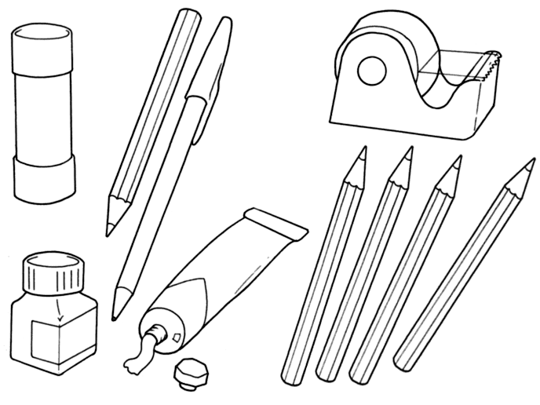 ELENCO DEL MATERIALE OCCORRENTE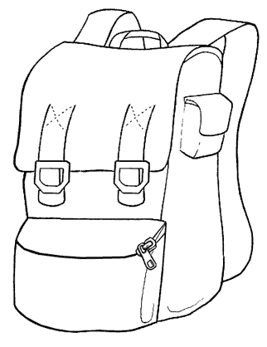

per le classi prime - anno scolastico 2024/25

* 1 quadernone **a quadrettoni da 1cm,** con copertina trasparente,per le attività del primo periodo
* 1 quadernone a quadretti 5 mm, con copertina rossa, per italiano
* 1 quadernone a quadretti 5 mm, con copertina verde, per matematica
* 1 quadernone a quadretti 5 mm, con copertina rosa, per inglese
* 1 quadernone a quadretti 5 mm, con copertina azzurra, per geografia
* 1 quadernone a quadretti 5 mm, con copertina arancio, per storia
* 1 quadernone a quadretti 5 mm, con copertina viola, per scienze
* 1 quadernone a quadretti 5 mm, con copertina gialla, per religione

**FAR ATTENZIONE NEL COMPRARE I QUADERNI, DEVONO AVERE I MARGINI**

TUTTE LE COPERTINE DEVONO AVERE L’ETICHETTA CON IL NOME DELL’ALUNNO

* 1 risma di fogli bianchi A4 per le fotocopie
* 1 cartelletta piatta (in cartone o plastica)
* 1 scatola di regoli in colore
* 1 astuccio completo di: matite, pastelli, pennarelli, gomma e righello
* 1 temperamatite **con raccoglitore**
* 2 colle stick grandi etichettate con il proprio nome (una da tenere nello zaino e una da lasciare a scuola)
* 1 paio di forbici con la punta arrotondata
* **NON acquistare il diario** **perché viene fornito gratuitamente dalla scuola**
* un sacchetto di tela, con il proprio nome, da lasciare a scuola, contenente un paio di scarpe da ginnastica (si richiedono scarpe con apertura a strappo)

N.B.: la scuola Rodari non adotta il grembiule, ma si consiglia un abbigliamento comodo e a strati.

Nei giorni in cui si svolgerà l’attività motoria (che verranno indicati ad inizio anno) sarà necessario indossare la tuta da ginnastica e una maglietta a mezze maniche.

* 1 confezione di fazzoletti di carta
* 1 ricarica di sapone liquido
* 4 rotoli di carta igienica
* 1 bobina grossa di carta asciugamani

**TUTTO IL MATERIALE DEVE ESSERE CONTRASSEGNATO CON IL NOME DELL’ALUNNO e può essere portato a scuola dal secondo giorno.**

Occorre inoltre **prenotare** fin da adesso, presso una cartoleria o libreria di Legnano, **i libri di testo** (gratuiti), indicando soltanto ***Scuola Rodari-classe prima (le librerie hanno già i titoli dei testi)***